BAB IV
HASIL PENELITIAN DAN PEMBAHASAN

Hasil Penelitian
Penelitian dilakukan pada siswa kelas VIII di SMP Negeri 2 Delitua. Dari beberapa siswa kelas VIII yang mengerjakan tes kemampuan awal matematis yang dilakukan di awal observasi, diambil 2 subjek dengan kemampuan tinggi, 2 subjek dengan kemampuan sedang, dan 2 subjek dengan kemampuan rendah. Untuk menentukan subjek kemampuan tinggi, sedang, dan rendah dilakukan dengan memberikan tes kemampuan awal kepada semua siswa satu kelas.
Setelah peneliti memperoleh subjek penelitian, kemudian subjek diberi pembelajaran menggunakan model pembelajaran problem based learning. Setelah diberikan pembelajaran, selanjutnya diberikan angket Adversity Quotient yang telah divalidasi oleh para ahli matematika yang telah dinyatakan valid. Tujuan pemberian angket Adversity Quotient adalah untuk memperoleh tipe kecerdasan AQ siswa.
Kemudian diberikan kembali tes kemampuan pemecahan masalah matematis siswa untuk mengetahui tingkat kemampuan pemecahan masalah matematis siswa setelah diberikan pembelajaran dan angket AQ.

Uji Coba Instrumen

Sebelum dilakukan penelitian, pengujian dilakukan terlebih dahulu untuk mengetahui valid atau tidaknya instrument penelitian. Berikut ini hasi uji coba instrument penelitian terhadap siswa kelas IX yang berjumlah 25 siswa.

60

Uji Validitas
  - Angket Adversity Quotient

Data hasil uji validitas instrument angket Adversity Quotient dapat dilihat pada tabel berikut ini.
Tabel 4. 1 Hasil Uji Validitas Angket Adversity Quotient

Item | Rhitung | Rtabel | Keterangan
1 | 0.833 | 0.3365 | Valid
2 | 0.895 | 0.3365 | Valid
3 | 0.853 | 0.3365 | Valid
4 | 0.798 | 0.3365 | Valid
5 | 0.801 | 0.3365 | Valid
6 | 0.833 | 0.3365 | Valid
7 | 0.763 | 0.3365 | Valid
8 | 0.839 | 0.3365 | Valid
9 | 0.724 | 0.3365 | Valid
10 | 0.833 | 0.3365 | Valid
11 | 0.718 | 0.3365 | Valid
12 | 0.836 | 0.3365 | Valid
13 | 0.785 | 0.3365 | Valid
14 | 0.833 | 0.3365 | Valid
15 | 0.879 | 0.3365 | Valid
16 | 0.772 | 0.3365 | Valid
17 | 0.776 | 0.3365 | Valid
18 | 0.610 | 0.3365 | Valid
19 | 0.786 | 0.3365 | Valid
20 | 0.793 | 0.3365 | Valid
21 | 0.861 | 0.3365 | Valid
22 | 0.779 | 0.3365 | Valid
23 | 0.861 | 0.3365 | Valid
24 | 0.834 | 0.3365 | Valid
25 | 0.619 | 0.3365 | Valid
26 | 0.861 | 0.3365 | Valid
27 | 0.737 | 0.3365 | Valid
28 | 0.861 | 0.3365 | Valid
29 | 0.742 | 0.3365 | Valid
30 | 0.851 | 0.3365 | Valid
31 | 0.655 | 0.3365 | Valid
32 | 0.861 | 0.3365 | Valid

Berdasarkan tabel diatas, diketahui bahwa nilai R hitung semua item pernyataan pada angket adversity quotient lebih besar dari R tabel, maka seluruh item pernyataan dinyatakan valid dan dapat diberikan pada siswa untuk penelitian.
  - Tes Kemampuan Pemecahan Masalah

Data hasil uji validitas instrument tes kemampuan pemecahan masalah dapat dilihat pada tabel berikut ini.

Tabel 4. 2 Hasil Uji Validitas Tes Pemecahan Masalah Matematis

Item Soal | R hitung | R tabel | Keterangan
1 | 0.612 | 0.3365 | Valid
2 | 0.777 | 0.3365 | Valid
3 | 0.836 | 0.3365 | Valid
4 | 0.777 | 0.3365 | Valid

Berdasarkan tabel diatas, diketahui bahwa nilai R hitung setiap butir soal tes kemampuan pemecahan masalah lebih besar dari R tabel, maka setiap butir soal tes kemampuan pemecahan masalah dikatakan valid dan dapat digunakan.

Uji Reliabilitas

  - Angket Adversity Quotient

Data hasil uji reliabilitas instrument angket Adversity Quotient

dapat dilihat pada tabel berikut ini.

Tabel 4. 3 Hasil Uji Reliabilitas Angket Adversity Quotient
Reliability Statistics
Cronbach's Alpha | N of Items
.721 | 33

Berdasarkan tabel output diatas, diketahui nilai Cronbach's Alpha sebesar 0,721. Sehingga jika dibandingkan dengan koefisien korelasi terdapat 0,600 ≤ r11 ≤ 0,799 dengan kriteria reliabilitas tinggi. Maka dapat disimpulkan bahwa instrument angket dinyatakan reliabilitas atau konsisten untuk digunakan dalam penelitian.
  - Tes Kemampuan Pemecahan Masalah

Data hasil uji reliabilitas instrument tes kemampuan pemecahan masalah dapat dilihat pada tabel berikut ini.

Tabel 4. 4 Hasil Uji Reliabilitas Tes Pemecahan Masalah Matematis
Reliability Statistics
Cronbach's Alpha | N of Items
.815 | 5

Berdasarkan tabel output diatas, diketahui nilai Cronbach's Alpha sebesar 0,815. Sehingga jika dibandingkan dengan koefisien korelasi terdapat 0,800 ≤ r11 ≤ 1,000 dengan kriteria reliabilitas sangat tinggi. Maka dapat disimpulkan bahwa instrument tes kemampuan pemecahan masalah dinyatakan reliabilitas atau konsisten untuk digunakan dalam penelitian.

Uji Daya Pembeda Soal

Data hasil uji daya pembeda instrument tes kemampuan pemecahan masalah dapat dilihat pada tabel berikut ini.

Tabel 4. 5 Hasil Uji Daya Pembeda Tes Pemecahan Masalah Matematis

Item Soal | R hitung | Kriteria
1 | 0.612 | Baik
2 | 0.777 | Baik Sekali
3 | 0.836 | Baik Sekali
4 | 0.777 | Baik Sekali

Berdasarkan hasil perhitungan uji daya pembeda pada tes kemampuan pemecahan masalah sesuai dengan pedoman indeks interprestasi daya pembeda soal, item soal 2,3 dan 4 diperoleh kriteria "Baik sekali", sedangkan soal 1 diperoleh kriteria "Baik".

Uji Tingkat Kesukaran Soal

Data hasil uji tingkat kesukaran tes kemampuan pemecahan masalah dapat dilihat pada tabel berikut ini.

Tabel 4. 6 Hasil Uji Tingkat Kesukaran Tes Masalah Matematis

Item Soal | Mean | Kriteria
1 | 7.92 | Cukup (Sedang)
2 | 7.28 | Cukup (Sedang)
3 | 7.96 | Cukup (Sedang)
4 | 7.28 | Cukup (Sedang)

Berdasarkan hasil perhitungan tingkat kesukaran pada tes kemampuan pemecahan masalah diketahui indeks kesukaran setiap item soal dikategorikan dalam tingkat kesukaran "Cukup (sedang)".
    - Penerapan Model Pembelajaran Problem Based Learning

Sebelum melakukan tes kemampuan pemecahan masalah terhadap siswa, dilakukan observasi terhadap guru selama pembelajaran berlangsung dengan menerapkan model pembelajaran problem based learning. Adapun hasil observasi aktivitas guru selama pembelajaran sebagai berikut :

Tabel 4. 7 Hasil Lembar Observasi Aktivitas Guru

Fase | Aspek yang dinilai/Indikator | Skor Penilaian |  |  |  | Ket
Fase | Aspek yang dinilai/Indikator | 1 | 2 | 3 | 4 | Ket
Fase 1 | Orientasi siswa kepadamasalah |  |  |  |  | Baik
Fase 1 | Guru menjelaskan tujuanpembelajaran |  |  |  | ✓ | Baik
Fase 1 | Guru menjelaskan perangkat pembelajaran yang dibutuhkan. |  |  | ✓ |  | Baik

Fase | Aspek yang dinilai/Indikator | Skor Penilaian |  |  |  | Ket
Fase | Aspek yang dinilai/Indikator | 1 | 2 | 3 | 4 | Ket
 | Guru memotivasi siswa agar terlibat pada aktivitas pemecahan masalah yang dipilihnya. |  |  |  | ✓
Fase 2 | Mengorganisasi siswauntuk belajar |  |  |  |  | Baik
Fase 2 | Guru membantu siswamendefinisikan danmengorganisasikan tugas belajar yang berhubungandengan masalah tersebut. |  |  | ✓ |  | Baik
Fase 3 | Membimbing penyelidikanindividual dan kelompok |  |  |  |  | Baik
Fase 3 | Guru mendorong siswa untuk mengumpulkan informasiyang sesuai |  |  |  | ✓ | Baik
Fase 3 | Guru melaksanakan model pembelajaran untuk mendapatkanpenjelasan serta  pemecahan masalahnya |  |  |  | ✓ | Baik
Fase4 | Mengembangkan dan menyajikan hasil karya |  |  |  |  | Baik
Fase4 | Guru membantu siswamerencanakan dan menyiapkan karya yangsesuai seperti laporan |  |  | ✓ |  | Baik
Fase4 | Guru membantu mereka berbagi tugas dengan temannya |  |  | ✓ |  | Baik
Fase 5 | Menganalisis danmengevaluasi proses pemecahan masalah |  |  |  |  | Baik
Fase 5 | Guru membantu siswamelakukan refleksi atauevaluasi terhadap penyelidikan mereka danproses-proses  yang mereka gunakan. |  |  |  | ✓ | Baik
Jumlah |  |  |  | 12 | 20
𝑖𝑎𝑖 = 𝑢𝑎ℎ 𝑒𝑢𝑢ℎ 𝑘 × 100%  𝑘 𝑎𝑘𝑖𝑎  𝑖𝑎𝑖 = ³² × 100% = 80  40 |  |  |  |  |  | Sangat Baik

Dari hasil observasi aktivitas guru di kelas VIII SMP Negeri 2 Delitua yang peneliti lakukan, yang diampu oleh observer ibu Theresiana Lukiana, S.Pd dari kegiatan awal hingga akhir dalam penerapan model pembelajaran problem based learning kedalam pembelajaran matematika.

      - Fase 1 : Orientasi Masalah
Indikator orientasi pada masalah terdapat tiga kategori pernyataan. Pada kategori menyebutkan dan menjelaskan tujuan pembelajaran, aktivitas tersebut dilakukan guru dengan baik. Kategori memotivasi siswa untuk terlibat aktif dalam pembelajaran, aktivitas tersebut dilakukan guru dengan baik. Lalu untuk kategori menggali kemampuan awal siswa dengan pertanyaan terkait materi yang akan disampaikan, aktivitas tersebut dilakukan guru dengan sangat baik. Dari hasil observasi pada tahap 1 yaitu orientasi pada masalah dapat diketahui bahwa guru dapat menerapkannya dengan baik.
      - Fase 2 : Mengorganisasikan siswa untuk belajar

Indikator mengorganisasi siswa untuk belajar terdapat dua kategori pernyataan. Pada kategori mengatur penggunaan waktu untuk diskusi kelas dengan tepat, aktivitas tersebut dilakukan guru dengan baik. Pada kategori membimbing siswa untuk memahami permasalahan yang ada di LKS, aktivitas tersebut dilakukan guru dengan baik juga. Dari hasil observasi tahap 2 yaitu mengorganisasi siswa untuk belajar dapat diketahui bahwa guru dapat menerapkannya dengan baik.
      - Fase 3 : Membimbing penyelidikan individual dan kelompok

Indikator membimbing penyelidikan individu maupun kelompok terdapat empat kategori pernyataan. Pada kategori membimbing siswa untuk membuka buku pendamping pelajaran matematika, aktivitas tersebut dilakukan guru dengan sangat baik. Pada kategori membimbing dan

memotivasi siswa mengumpulkan informasi, aktivitas tersebut dilakukan guru dengan baik. Untuk kategori mengusahakan agar setiap siswa terlibat aktif dalam pembelajaran, aktivitas tersebut dilakukan guru dengan baik. Selanjutnya pada kategori kategori membimbing siswa menemukan solusi untuk pemecahan masalah, aktivitas tersebut dilakukan guru dengan sangat baik. Dari hasil observasi pada tahap 3 yaitu membimbing penyelidikan individu maupun kelompok dapat diketahui bahwa guru dapat menerapkannya dengan sangat baik.
      - Fase 4 : Mengembangkan dan menyajikan hasil karya

Indikator mengembangkan dan menyajikan hasil terdapat dua kategori pernyataan. Pada kategori membimbing siswa untuk menuliskan hasil pemecahan masalah pada lembar kerja, aktivitas tersebut dilakukan guru dengan sangat baik. Pada kategori mengajukan pertanyaan yang relevan untuk membantu siswa dalam menemukan jawaban dari permasalahan yang didiskusikan, aktivitas tersebut dilakukan guru dengan baik. Dari hasil observasi pada tahap 4 yaitu mengembangkan dan menyajikan hasil dapat diketahui bahwa guru dapat menerapkannya dengan sangat baik.
      - Fase 5 : Menganalisis dan mengevaluasi proses pemecahan masalah Indikator menganalisis dan mengevaluasi proses pemecahan masalah terdapat dua kategori pernyataan. Pada kategori memberikan umpan balik terhadap permasalahan yang telah didiskusikan, aktivitas tersebut dilakukan guru dengan baik. Pada kategori meminta siswa untuk memberikan kesimpulan terhadap kegiatan pembelajaran yang telah

dilakukan, aktivitas tersebut dilakukan guru dengan baik. Dari hasil observasi tahap 5 yaitu menganalisis dan mengevaluasi proses pemecahan masalah dengan baik.
    - Kemampuan Pemecahan Masalah Berdasarkan Adversity Quotient

Setelah memperoleh subjek penelitian, kemudian subjek diberikan angket adversity quotient yang telah divalidasi oleh para ahli matematika dan telah dinyatakan valid. Tujuan pemberian angket adversity quotient (AQ) adalah untuk memperoleh tipe kecerdasan AQ siswa kelas VIII. Subjek diberikan angket yang dilakukan saat pembelajaran matematika.
Angket penelitian dibuat berdasarkan indikator Adversity Quotient yaitu kendali diri (control), asal usul dan pengakuan diri (origin and ownership), jangkauan (reach), daya tahan (endurance). Penilaian angket penelitian ini diberi skala penilaian, yaitu SS (Sangat Setuju), S (Setuju), CS (Cukup setuju), TS ( Tidak Setuju) dan STS (Sangat Tidak Setuju). Angket Adversity Quotient terdiri dari 32 butir pertanyaan dengan skor maksimal 5 pada setiap pertanyaan. Sebelumnya angket telah di validasi oleh validator, yang terdiri dari aspek Control, Origin and ownership, reach dan endurance.
Dari hasil angket yang diperoleh, diambil 2 siswa bertipe climber, 2 siswa bertipe campers dan 2 siswa bertipe quiters untuk selanjutnya dapat dianalisis. Hasil skor angket kemampuan AQ siswa disajikan dalam tabel dibawah ini.

Tabel 4. 8 Kemampuan Adversity Quetient Siswa

Kode Siswa | Skor AQ | Persentase (%) | Tipe
A1 | 102 | 92.72% | Climber (Tinggi)
A2 | 101 | 91.81% | Climber (Tinggi)
A3 | 98 | 89,09% | Campers (Sedang)
A4 | 94 | 85,45% | Campers (Sedang)
A5 | 75 | 68,18% | Quiters (Rendah)
A6 | 79 | 71,81% | Quiters (Rendah)

Dari hasil pengolahan data diperoleh hasil Adversity Quotient pada tiap aspek-aspek sebagai berikut :
      - Control (Kendali)

Semakin tinggi skor AQ pada dimensi control (kendali) menunjukkan siswa merasa mampu mempunyai tingkat kendali yang kuat atas peristiwa-peristiwa yang buruk, sehingga semakin besar kendali yang dirasakan akan membawa ke dalam pendekatan yang lebih berdaya dan proaktif. Dalam pembelajaran tidak menutup kemungkinan siswa akan mengalami kesulitan baik dalam penguasaan materi, tugas sekolah, maupun dinamika didalam kelas dengan siswa lainnya.
Semakin tinggi skor AQ pada dimensi control (kendali) dalam pembelajaran, mampu menggambarkan kemampuan siswa untuk mampu mengatasi peristiwa yang dialami. Sebagai ilustrasinya ketika pembelajaran dilakukan dengan metode diskusi kelompok, siswa dengan AQ pada aspek kendali semakin tinggi akan mampu mengatasi ketika terjadi perbedaan pendapat didalam proses diskusi. Berbeda dengan siswa yang kurang mampu mengatasi kesulitan, mereka akan menganggap

persoalan yang diberikan ketika diskusi tidak bisa dipecahkan sama sekali sehingga siswa cenderung mengikuti pendapat orang lain.
      - Origin dan Ownership (Asal Usul dan Pengakuan)
Origin (asal usul) berkaitan dengan rasa bersalah yang memiliki 2 fungsi yaitu rasa bersalah membantu seseorang belajar dan rasa bersalah menjurus pada penyesalan dimana penyesalan merupakan motivator yang sangat kuat. Sedangkan ownership (pengakuan) berkaitan dengan tanggung jawab yang harus dipikul sebagai akibat dari kesulitan. Jadi dimensi ini memperlihatkan sejauh mana seseorang dapat menanggung akibat dari situasi apapun tanpa mempermasalahkan penyebabnya.
Semakin tinggi AQ siswa pada aspek ini, menunjukkan bahwa siswa mampu bertanggung jawab penuh atas peristiwa yang dihadapi selama pembelajaran, sebagai ilustrasi ketika siswa diberikan tugas-tugas sebagai siswa akan bertanggungjawab penuh untuk mengerjakan tugas, meskipun mendapatkan kesulitan siswa akan berpikir bahwa segala sesuatunya pasti ada cara untuk menyelesaikan. Kemampuan siswa merespon tanggungjawab dengan baik tersebut akan terlihat dalam hasil akhirnya dikemudian hari. Siswa dengan AQ pada aspek ini semakin rendah maka akan cenderung menyerah untuk berpikir dan tidak bertanggungjawab pada kewajiban sehingga ketika memperoleh hasil akhir cenderung menyalahkan diri sendiri, merasa bahwa dirinya bodoh, dan tidak berusaha belajar dari orang lain.

      - Reach (Jangkauan)
Reach (jangkauan) merupakan kemampuan individu menjangkau dan membatasi kesulitan yang dihadapi agar tidak menjangkau bagian- bagian lain dari kehidupan. Semakin tinggi skor pada dimensi ini memperlihatkan kemungkinan siswa mampu membatasi jangkauan masalahnya pada peristiwa yang dihadapi, mampu menenmpatkan pada porsinya sehingga siswa kan nampak lebih berdaya dan perasaan kewalahan akan berkurang. Sebaliknya, semakin rendah skor pada dimensi ini memperlihatkan siswa menganggap peristiwa yang buruk sebagai bencana yang memasuki wilayah lain dalam kehidupan sehingga memicu terjadinya beban yang berat dan membuat siswa merasa tidak berdaya.
Hal ini jika direpresensikan dalam pembelajaran menggambarkan bahwa semakin tinggi AQ pada aspek ini siswa akan memandang bahwa ketidakberhasilan prestasi siswa hanya terjadi saat itu juga dan tidak akan terulang kembali. Sebagai ilustrasi ketika siswa mendapatkan nilai ujian matematika dibawah KKM, siswa dengan AQ aspek reach tinggi akan berpandangan bahwa peristiwa tersebut tidak akan terjadi pada matapelajaran lainnya. Artinya masalah yang dihadapi tidak mempengaruhi bidang-bidang lainnya dan siswa cenderung akan memperbaiki agar tidak terulang kembali. Begitu sebaliknya, semakin rendah AQ pada aspek ini siswa akan memandang bahwa kegagalan tersebut akan membuat masa depan siswa seketika hancur saat itu juga

dan ketika mendapat anggapan negatif dari oranglain karena nilai yang tidak memuaskan siswa akan merasa tidak percaya diri dan dapat menghilangkan semangat siswa.
      - Endurance (Daya Tahan)

Endurance (daya tahan) merupakan kemampuan seseorang dalam mempersepsikan kesulitan ini akan berlangsung. Pada dimensi ini menunjukkan bahwa semakin menganggap kesulitan berlangsung lama memperlihatkan seseorang akan tidak berdaya untuk melakukan perubahan dan akan dipandang sebagai orang gagal, pecundang, orang yang suka menunda-nunda. Semakin tinggi skor pada dimensi ini memperlihatkan bahwa siswa mampu melihat kesulitan dan penyebabnya sebagai sesuatu yang bersifat sementara, cepat berlalu, dan kecil kemungkinannya terjadi lagi sehingga akan meningkatkan energi dan optimisme siswa untuk bertindak. Sedangkan semakin rendah skor pada dimensi ini memperlihatkan siswa memandang kesulitan dan penyebabnya sebagai sesuatu yang bersifat permanen dan berlangsung lama sehingga akan menimbulkan perasaan siswa untuk mudah menyerah dan hilangnya sebuah harapan yang akhirnya membuat siswa kesulitan untuk melakukan tindakan. Dalam pembelajaran tidak menutup kemungkinan siswa akan menemukan kesulitan belajar.
Ilustrasinya ketika siswa diberikan permasalahan memecahkan soal, siswa dengan AQ tinggi pada aspek ini memandang bahwa kesulitan memecahkan soal yang dijumpai pada nomor tertentu bersifat sementara

artinya masih ada kemungkinan kesempatan siswa untuk belajar kembali memecahkan persoalan sejenisnya. Namun bagi siswa dengan AQ semakin rendah pada aspek ini akan memandang bahwa kesulitan dalam memecahkan soal akan terus terjadi dan ketika diberikan permasalahan menyelesaikan soal lagi akan menganggap hal itu sulit untuk dipecahkan sehingga siswa kehilangan semangat untuk mencoba bertindak.

Kemampuan Pemecahan Masalah Siswa

Deskripsi hasil penelitian kemampuan pemecahan masalah matematika siswa kelas VIII SMP Negeri 2 Delitua mengacu pada indikator kemampuan pemecahan masalah. Adapun masalah yang diberikan kepada siswa untuk mengetahui kemampuan pemecahan masalah matematis siswa adalah sebagai berikut.

Tabel 4. 9 Soal Tes Kemampuan Pemecahan Masalah

No | Soal
1 | Farel mendapatkan undangan di acara ulang tahun Deva. Di undangan tersebut tertulis bahwa rumah Deva terletak di koordinat (7,6). Jika rumah Farel berada di koordinat (-1,6), tentukan jarak yang harus  ditempuh Farel untuk sampai di rumah baru Deva?

- Kemampuan Pemecahan Masalah Siswa Tipe Climber

Hasil jawaban siswa kode A1 climber disajikan pada gambar dibawah ini.

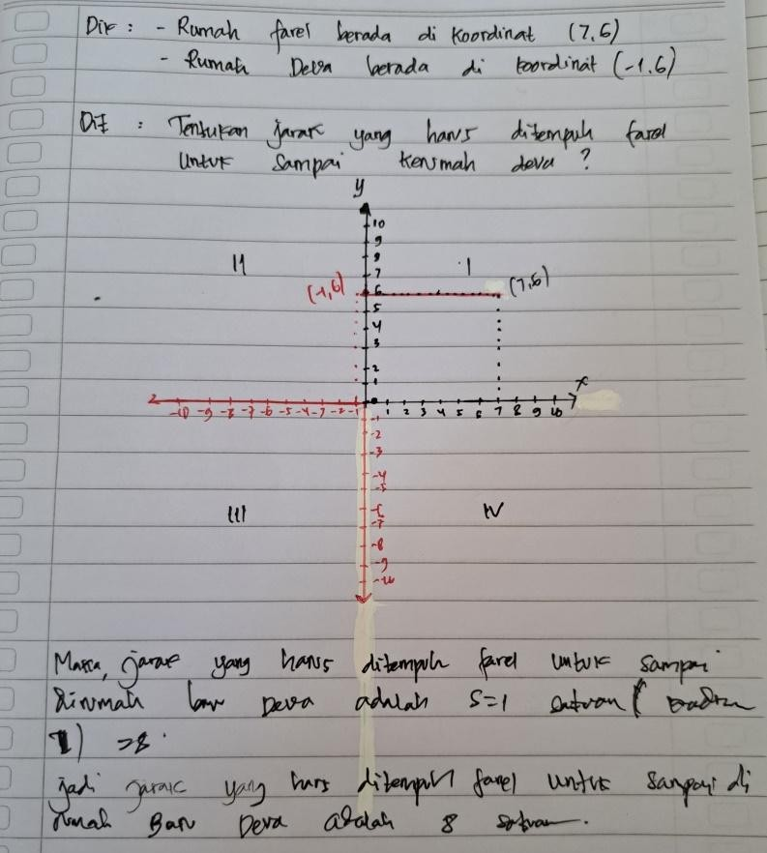

Gambar 4. 1 Jawaban Siswa Kode A1 Climber

Indikator memahami masalah dipenuhi oleh siswa climber. Dari jawaban siswa pada indikator memahami masalah, siswa dapat memahami masalah dengan baik. Gambar 4.1 menunjukkan bahwa siswa menuliskan secara rinci dan benar mengenai apa yang diketahui dalam soal. Siswa juga menuliskan apa yang ditanyakan soal. Berikut hasil wawancara dengan siswa climber.
Peneliti : "Bagaimana langkah-langkah untuk menentukan hal apa saja yang diketahui di dalam soal?".
Siswa : "Dari soal saja sudah terlihat jelas bahwa titik koordinat merupakan salah satu jalan penyelesaian."

Berdasarkan hasil wawancara yang dilakukan, siswa dengan sangat yakin dan lancar dapat menyebutkan apa yang diketahui dan dapat menyatakan kembali apa yang ditanyakan dalam soal menggunakan bahasanya sendiri. Sehingga hal ini berarti siswa memenuhi indikator memahami masalah.

Indikator kedua yakni merencanakan pemecahan masalah. Gambar 4.1 menunjukkan bahwa siswa merencanakan pemecahan masalah dengan menuliskan apa yang dipikirkannya. Berikut hasil wawancara dengan siswa climber.
Peneliti : "Bagaimana cara kamu untuk melaksanakan rencana dalam menyelesaikan soal?"
Siswa : "Jadi buk, posisi rumah farel dan deva terlihat bahwa posisi rumah Farel dan Deva berada di sumbu-x yang sama, yaitu 6. Artinya, Farel tidak perlu melakukan perjalanan ke arah bawah (sumbu-y)."

Berdasarkan wawancara serta observasi yang dilakukan, siswa menyebutkan permodelan matematika yang dibuatnya dengan benar dan lancar. Hal ini menunjukkan bahwa siswa dapat merencanakan arah penyelesaian dan memenuhi indikator merencanakan pemecahan.
Indikator ketiga yaitu melaksanakan rencana penyelesaian. Indikator ini ditandai dengan adanya langkah penyelesaian soal. Siswa melaksanakan proses sesuai dengan apa yang direncanakan sebelumnya.
Peneliti : " Bagaimana cara anda untuk menyelesaikan soal ini?"
Siswa : " Jadi buk, Jarak yang harus ditempuh Farel untuk sampai di rumah baru Deva adalah s = 1 satuan (kuadran II) + 7 satuan (kuadran I) = 8".

Berdasarkan hasil wawancara, siswa menyebutkan jawaban tersebut dengan penuh keyakinan bahwa jarak yang harus ditempuh farel berada di Kuadran I dan II. Dapat disimpulkan bahwa siswa memenuhi tahap melaksanakan rencana pemecahan masalah dengan sangat baik.
Indikator terakhir yaitu memeriksa kembali. Dari jawaban siswa, siswa mampu menuliskan kembali jawaban yang telah diperolehnya.

Peneliti : "Apakah kamu mengecek kembali jawaban yang kamu tulis?" Siswa : "Iyalah buk, untuk memeriksa kembali jawaban saya".

Berdasarkan wawancara tersebut terlihat bahwa siswa sudah benar-benar yakin dengan jawabannya karena telah memeriksanya di sela-sela bagian kosong kertasnya. Berdasarkan hal tersebut, siswa memenuhi indikator memeriksa kembali.
Hasil jawaban siswa Kode A2 disajikan pada gambar dibawah ini.
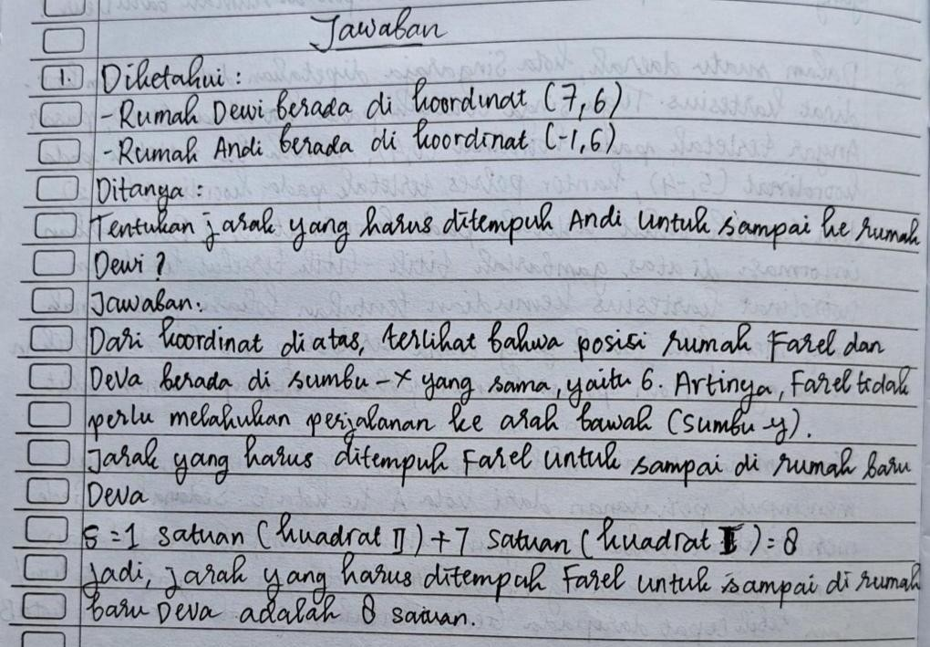

Gambar 4. 2 Jawaban Siswa Kode A2 Climber
Indikator memahami masalah dipenuhi oleh siswa climber. Dari jawaban siswa pada indikator memahami masalah, siswa dapat memahami masalah dengan baik. Gambar 4.2 menunjukkan bahwa siswa menuliskan secara rinci dan benar mengenai apa yang diketahui dalam soal. Siswa juga menuliskan apa yang ditanyakan soal. Berikut hasil wawancara dengan siswa climber.
Peneliti : "Bagaimana langkah-langkah untuk menentukan hal apa saja yang diketahui di dalam soal?".
Siswa : "Soal nya kan udah diketahui buk, tinggal kita buat ajalah."

Berdasarkan hasil wawancara yang dilakukan, siswa dengan sangat yakin dan lancar dapat menyebutkan apa yang diketahui dan dapat menyatakan kembali apa yang ditanyakan dalam soal menggunakan bahasanya sendiri. Sehingga hal ini berarti siswa memenuhi indikator memahami masalah.
Indikator kedua yakni merencanakan pemecahan masalah. Gambar 4.2 menunjukkan bahwa siswa merencanakan pemecahan masalah dengan menuliskan apa yang dipikirkannya. Berikut hasil wawancara dengan siswa climber.
Peneliti : "Bagaimana cara kamu untuk melaksanakan rencana dalam menyelesaikan soal?"
Siswa : "Jadi buk, posisi rumah farel dan deva terlihat bahwa posisi rumah Farel di sumbu-x yang sama, yaitu 6. Kemudian tarik garis".

Berdasarkan wawancara serta observasi yang dilakukan, siswa menyebutkan permodelan matematika yang dibuatnya dengan benar dan lancar. Namun siswa tidak menggambarkan titik koordinat pada hasil penyelesaian masalah. Hal ini menunjukkan bahwa siswa dapat merencanakan arah penyelesaian dan memenuhi indikator merencanakan pemecahan.
Indikator ketiga yaitu melaksanakan rencana penyelesaian. Indikator ini ditandai dengan adanya langkah penyelesaian soal. Siswa melaksanakan proses sesuai dengan apa yang direncanakan sebelumnya.
Peneliti : " Bagaimana cara anda untuk menyelesaikan soal ini?"
Siswa : " Jadi buk, Jarak yang harus ditempuh Farel untuk sampai di rumah baru Deva adalah s = 1 satuan (kuadran II) + 7 satuan (kuadran I) = 8".

Berdasarkan hasil wawancara, siswa menyebutkan jawaban tersebut dengan penuh keyakinan bahwa jarak yang harus ditempuh farel berada di

Kuadran I dan II. Dapat disimpulkan bahwa siswa memenuhi tahap melaksanakan rencana pemecahan masalah dengan baik namun belum sempurna.
Indikator terakhir yaitu memeriksa kembali. Dari jawaban siswa, siswa mampu menuliskan kembali jawaban yang telah diperolehnya.
Peneliti : "Apakah kamu mengecek kembali jawaban yang kamu tulis?" Siswa : "Iyalah buk, untuk memeriksa kembali jawaban saya".

Berdasarkan wawancara tersebut terlihat bahwa siswa sudah benar-benar yakin dengan jawabannya karena telah memeriksanya di sela-sela bagian kosong kertasnya. Berdasarkan hal tersebut, siswa memenuhi indikator memeriksa kembali.

Kemampuan Pemecahan Masalah Siswa Tipe Camper

Penyelesaian siswa Kode A3 camper disajikan pada gambar berikut.
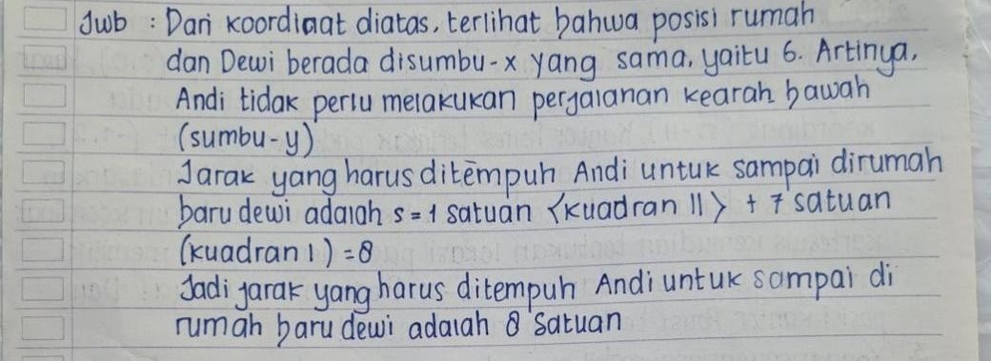

Gambar 4. 3 Jawaban Siswa Kode A3 Camper
Untuk indikator memahami masalah, siswa tidak menuliskan permasalahan yang ada, serta tidak menuliskan apa yang ditanyakan dari soal tersebut. Berikut hasil wawancara dengan siswa tersebut.
Peneliti : "Bagaimana langkah-langkah untuk menentukan hal apa saja yang diketahui di dalam soal?".
Siswa : "Saya kurang ngerti cara nulisnya buk, tapi saya paham maksud soal ini."

Berdasarkan hasil wawancara yang dilakukan, siswa dengan ragu menyebutkan apa yang diketahui dan dapat menyatakan kembali apa yang ditanyakan dalam soal menggunakan bahasanya sendiri. Namun, siswa mengerti maksud isi soal tersebut, hal ini membuktikan bahwa siswa tidak memenuhi indikator memahami masalah.
Indikator kedua yakni merencanakan pemecahan masalah. Hasil jawaban siswa menunjukkan bahwa siswa merencanakan pemecahan masalah dengan menuliskan apa yang dipikirkannya. Berikut hasil wawancara dengan siswa camper.
Peneliti : "Bagaimana cara kamu untuk melaksanakan rencana dalam menyelesaikan soal?"
Siswa : "Posisi rumahnya si farel dan deva kayaknya berada di sumbu-x yang sama, yaitu 6. Artinya, Farel tidak perlu melakukan perjalanan ke arah bawah (sumbu-y), gitu buk"

Berdasarkan wawancara serta observasi yang dilakukan, siswa menyebutkan permodelan matematika yang dibuatnya dengan benar dan lancar. Hal ini menunjukkan bahwa siswa dapat merencanakan arah penyelesaian dan memenuhi indikator merencanakan pemecahan.
Indikator ketiga yaitu melaksanakan rencana penyelesaian. Indikator ini ditandai dengan adanya langkah penyelesaian soal. Siswa melaksanakan proses sesuai dengan apa yang direncanakan sebelumnya.
Peneliti : " Bagaimana cara anda untuk menyelesaikan soal ini?"
Siswa : "Ga sempat saya buat gambarnya buk, tapi saya tau ngerjainya. Jarak yang harus ditempuh Farel untuk sampai di rumah baru Deva adalah s = 1 satuan berada di kuadran II + 7 satuan berada di kuadran I = 8".

Berdasarkan hasil wawancara, siswa menyebutkan jawaban tersebut dengan penuh keyakinan bahwa jarak yang harus ditempuh farel berada di Kuadran I dan II. Dapat disimpulkan bahwa siswa memenuhi tahap melaksanakan rencana pemecahan masalah dengan sangat baik namun belum sempurna.
Indikator terakhir yaitu memeriksa kembali. Dari jawaban siswa, siswa mampu menuliskan kembali jawaban yang telah diperolehnya.
Peneliti : "Apakah kamu mengecek kembali jawaban yang kamu tulis?" Siswa : "Iya buk, saya cek lagi".
Berdasarkan wawancara tersebut terlihat bahwa siswa mengecek kembali jawabannya, dengan membaca ulang hasil yang diperolehnya. Berdasarkan hal tersebut, siswa memenuhi indikator memeriksa kembali.
Hasil jawaban siswa kode A5 Camper pada gambar dibawah ini.
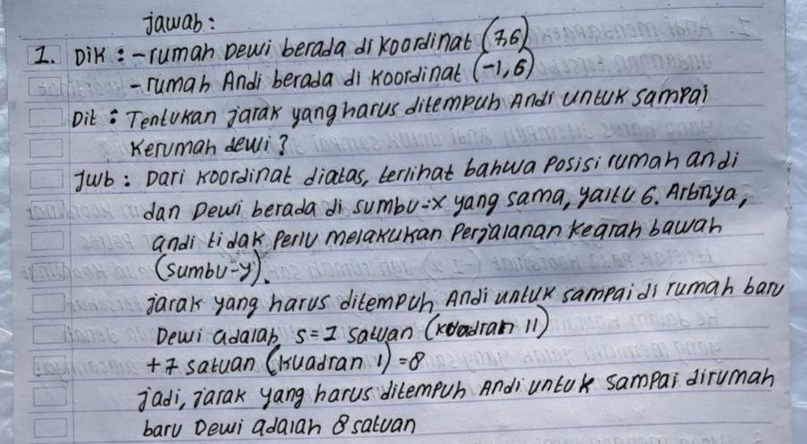

Gambar 4. 4 Jawaban Siswa Kode A4 Camper
Untuk indikator memahami masalah, siswa tidak menuliskan permasalahan yang ada, serta tidak menuliskan apa yang ditanyakan dari soal tersebut. Berikut hasil wawancara dengan siswa tersebut.

Peneliti : "Bagaimana langkah-langkah untuk menentukan hal apa saja yang diketahui di dalam soal?".
Siswa : "Saya kurang ngerti cara nulisnya buk, tapi saya paham maksud soal ini."
Berdasarkan hasil wawancara yang dilakukan, siswa dengan ragu menyebutkan apa yang diketahui dan dapat menyatakan kembali apa yang ditanyakan dalam soal menggunakan bahasanya sendiri. Namun, siswa mengerti maksud isi soal tersebut, hal ini membuktikan bahwa siswa tidak memenuhi indikator memahami masalah.
Indikator kedua yakni merencanakan pemecahan masalah. Hasil jawaban siswa menunjukkan bahwa siswa merencanakan pemecahan masalah dengan menuliskan apa yang dipikirkannya. Berikut hasil wawancara dengan siswa camper.
Peneliti : "Bagaimana cara kamu untuk melaksanakan rencana dalam menyelesaikan soal?"
Siswa : "Posisi rumahnya si farel dan deva kayaknya berada di sumbu-x yang sama, yaitu 6. Artinya, Farel tidak perlu melakukan perjalanan ke arah bawah (sumbu-y), gitu buk"

Berdasarkan wawancara serta observasi yang dilakukan, siswa menyebutkan permodelan matematika yang dibuatnya dengan benar dan lancar. Hal ini menunjukkan bahwa siswa dapat merencanakan arah penyelesaian dan memenuhi indikator merencanakan pemecahan.
Indikator ketiga yaitu melaksanakan rencana penyelesaian. Indikator ini ditandai dengan adanya langkah penyelesaian soal. Siswa melaksanakan proses sesuai dengan apa yang direncanakan sebelumnya.

Peneliti : " Bagaimana cara anda untuk menyelesaikan soal ini?"
Siswa : "Jarak yang harus ditempuh Farel untuk sampai di rumah baru Deva adalah s = 1 satuan berada di kuadran II + 7 satuan berada di kuadran I = 8".
Berdasarkan hasil wawancara, siswa menyebutkan jawaban tersebut dengan penuh keyakinan bahwa jarak yang harus ditempuh farel berada di Kuadran I dan II. Dapat disimpulkan bahwa siswa memenuhi tahap melaksanakan rencana pemecahan masalah dengan sangat baik.
Indikator terakhir yaitu memeriksa kembali. Dari jawaban siswa, siswa mampu menuliskan kembali jawaban yang telah diperolehnya.
Peneliti : "Apakah kamu mengecek kembali jawaban yang kamu tulis?" Siswa : "Iya buk, saya cek lagi".
Berdasarkan wawancara tersebut terlihat bahwa siswa mengecek kembali jawabannya, dengan membaca ulang hasil yang diperolehnya. Berdasarkan hal tersebut, siswa memenuhi indikator memeriksa kembali.

Kemampuan Pemecahan Masalah Siswa Tipe Quiters
Hasil jawaban siswa kode A5 quiters disajikan pada gambar berikut.
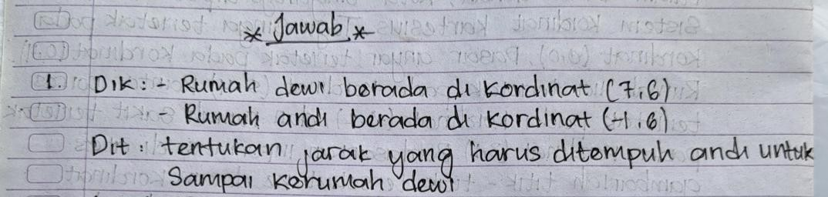

Gambar 4. 5 Jawaban Siswa Kode A5 Quiters
Untuk indikator memahami masalah, siswa menuliskan permasalahan yang ada, serta menuliskan apa yang ditanyakan dari soal tersebut. Berikut hasil wawancara dengan siswa tersebut.
Peneliti : "Bagaimana langkah-langkah untuk menentukan hal apa saja yang diketahui di dalam soal?".
Siswa : "Kayak ginilah yg awak ngerti buk."

Berdasarkan hasil wawancara yang dilakukan, siswa dengan putus asa hanya menyebutkan apa yang diketahui dan dapat menyatakan kembali apa yang ditanyakan dalam soal menggunakan bahasanya sendiri. hal ini membuktikan bahwa siswa dapat memenuhi indikator memahami masalah.
Indikator kedua yakni merencanakan pemecahan masalah. Hasil jawaban siswa menunjukkan bahwa siswa tidak dapat merencanakan pemecahan masalah. Berikut hasil wawancara dengan siswa camper.
Peneliti : "Bagaimana cara kamu untuk melaksanakan rencana dalam menyelesaikan soal?"
Siswa : "Ga ngerti buk"

Berdasarkan wawancara serta observasi yang dilakukan, siswa tidak mampu menyebutkan permodelan matematika dengan benar dan lancar. Hal ini menunjukkan bahwa siswa dapat tidak mampu merencanakan arah penyelesaian dan memenuhi indikator merencanakan pemecahan.
Indikator ketiga yaitu melaksanakan rencana penyelesaian. Indikator ini ditandai dengan adanya langkah penyelesaian soal. Siswa tidak melaksanakan proses sesuai dengan apa yang direncanakan.
Peneliti : " Bagaimana cara anda untuk menyelesaikan soal ini?" Siswa : "Ini apa lagi buk (dengan nada pasrah)".
Berdasarkan hasil wawancara, siswa menyatakan bahwa dia tidak mampu menyelesaikan permasalahan yang diberikan. Terlihat dari gesture dan cara bicara siswa tersebut yang terlihat putus asa. Dapat disimpulkan bahwa siswa tidak memenuhi tahap melaksanakan rencana pemecahan masalah.

Indikator terakhir yaitu memeriksa kembali. Dari jawaban siswa, terlihat bahwa siswa tidak mampu menuliskan kembali jawaban yang telah diperolehnya. Berdasarkan hasil observasi, terlihat bahwa siswa tidak mengecek kembali jawabannya, siswa cenderung murung dan diam. Saat ditanya oleh guru, siswa juga dengan pasrah menjawab, tidak dapat menyelesaikan permasalahan tersebut. Berdasarkan hal tersebut, siswa tidak memenuhi indikator memeriksa kembali.
Hasil jawaban siswa kode A6 disajikan pada gambar dibawah ini.
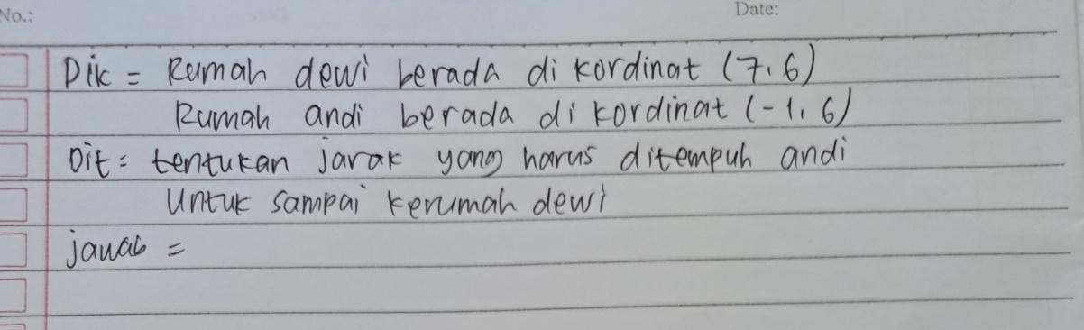

Gambar 4. 6 Jawaban Siswa Kode A6 Quiters
Untuk indikator memahami masalah, siswa menuliskan permasalahan yang ada, serta menuliskan apa yang ditanyakan dari soal tersebut. Berikut hasil wawancara dengan siswa tersebut.
Peneliti : "Bagaimana langkah-langkah untuk menentukan hal apa saja yang diketahui di dalam soal?".
Siswa : "Ga ngerti buk."
Berdasarkan hasil wawancara yang dilakukan, siswa dengan putus asa hanya menyebutkan apa yang diketahui dan dapat menyatakan kembali apa yang ditanyakan dalam soal menggunakan bahasanya sendiri. hal ini membuktikan bahwa siswa dapat memenuhi indikator memahami masalah.

Indikator kedua yakni merencanakan pemecahan masalah. Hasil jawaban siswa menunjukkan bahwa siswa tidak dapat merencanakan pemecahan masalah. Berikut hasil wawancara dengan siswa camper.
Peneliti : "Bagaimana cara kamu untuk melaksanakan rencana dalam menyelesaikan soal?"
Siswa : "Ga ngerti juga buk"

Berdasarkan wawancara serta observasi yang dilakukan, siswa tidak mampu menyebutkan permodelan matematika dengan benar dan lancar. Hal ini menunjukkan bahwa siswa dapat tidak mampu merencanakan arah penyelesaian dan memenuhi indikator merencanakan pemecahan.
Indikator ketiga yaitu melaksanakan rencana penyelesaian. Indikator ini ditandai dengan adanya langkah penyelesaian soal. Siswa tidak melaksanakan proses sesuai dengan apa yang direncanakan.
Peneliti : " Bagaimana cara anda untuk menyelesaikan soal ini?" Siswa : "Ini juga ga ngerti buk (dengan nada pasrah)".

Berdasarkan hasil wawancara, siswa menyatakan bahwa dia tidak mampu menyelesaikan permasalahan yang diberikan. Terlihat dari gesture dan cara bicara siswa tersebut yang terlihat putus asa. Dapat disimpulkan bahwa siswa tidak memenuhi tahap melaksanakan rencana pemecahan masalah.
Indikator terakhir yaitu memeriksa kembali. Dari jawaban siswa, terlihat bahwa siswa tidak mampu menuliskan kembali jawaban yang telah diperolehnya. Berdasarkan hasil observasi, terlihat bahwa siswa tidak mengecek kembali jawabannya, siswa cenderung murung dan diam. Saat ditanya oleh guru, siswa juga dengan pasrah menjawab, tidak dapat menyelesaikan permasalahan tersebut. Berdasarkan hal tersebut, siswa tidak memenuhi indikator memeriksa kembali.

Pembahasan
    - Kemampuan Pemecahan Masalah Ditinjau Dari Adversity Quotient

Hasil analisis data, terlihat bahwa kemampuan pemecahan masalah matematis siswa ditinjau dari Adversity Quotient dapat disimpulkan bahwa siswa dengan tipe Adversity Quotient tinggi, sedang dan rendah memiliki kemampuan pemecahan masalah matematis yang berbeda-beda.
Siswa dengan tipe climber diperoleh nilai persentase sebesar 92,72%, sehingga memiliki kemampuan pemecahan masalah matematis pada kategori baik. Siswa dengan tipe climber memiliki perolehan persentase tertinggi pada indikator merencanakan penyelesaian dengan kategori sangat baik. Untuk indikator memahami masalah, siswa dengan tipe climber tergolong sangat baik dalam memahami masalah. Untuk indikator menjalankan rencana, siswa dengan tipe climber berada pada kategori sangat baik. Indikator keempat yaitu pemeriksaan kembali, siswa dengan tipe climber masih sangat baik dalam melakukan proses pemeriksaan kembali.
Siswa dengan tipe Camper sedang diperoleh nilai persentase sebesar 89,09%, sehingga memiliki kemampuan pemecahan masalah matematis pada kategori cukup. Siswa dengan adversity quotient sedang memiliki persentase tertinggi pada indikator merencanakan penyelesaian pada kategori baik. Pada indikator memahami masalah, siswa dengan tipe Camper berada pada kategori kurang dalam memahami masalah pada soal. Untuk indikator menjalankan rencana, siswa dengan tipe Camper berada pada kategori sangat baik. siswa

dengan tipe Camper berada pada kategori baik dalam indikator pemeriksaan kembali.
Kemudian siswa dengan tipe quiters diperoleh nilai persentase sebesar 68,18%, sehingga memiliki kemampuan pemecahan masalah matematis pada kategori kurang. Siswa dengan adversity quotient rendah memiliki perolehan persentase tertinggi pada indikator memahami masalah yang termasuk pada kategori sangat baik. Pada indikator memahami masalah, siswa dengan tipe quiters masih berada pada kategori sangat baik. Untuk indikator merencanakan penyelesaian, siswa dengan tipe quiters berada pada kategori kurang. Adapun pada indikator pemeriksaan kembali, siswa dengan tipe quiters memperoleh persentase terendah yang berada pada kategori sangat kurang.

Kemampuan Pemecahan Masalah Matematika Melalui Pembelajaran

Problem Based Learning (PBL)

Penerapan model pembelajaran problem based learning mengacu pada hasil observasi yang dilakukan terhadap aktivitas guru. Terdapat 5 tahapan dalam penerapan model problem based learning (PBL) yang harus dilakukan guru.
Dari hasil analisis diketahui bahwa pada setiap langkah pembelajaran yang diamati mulai tahap 1 sampai 5 dilaksanakan dengan baik dan terarah meliputi kegiatan pendahuluan, kegiatan inti, dan penutup. Pada tahap pendahuluan atau tahap 1 yaitu orientasi pada masalah yang meliputi guru menyebutkan dan menjelaskan tujuan pembelajaran, memotivasi siswa untuk terlibat aktif dalam pembelajaran, serta menggali kemampuan awal siswa dengan pertanyaan terkait materi yang akan disampaikan. Pada tahapan ini guru telah

melaksanakan aktivitas pembelajaran dengan penerapan model pembelajaran tersebut dengan baik.
Selanjutnya pada kegiatan inti yaitu pada tahap 2 mengorganisasi siswa untuk belajar, tahap 3 membimbing penyelidikan individu maupun kelompok, dan tahap 4 mengembangkan dan menyajikan hasil, guru dapat melaksanakannya dengan sangat baik. Pada tahap 2 tidak ada kesulitan yang dialami guru, hanya saja pada tahap 3 guru mengalami kesulitan untuk mengusahakan agar semua siswa terlibat aktif dalam pembelajaran. Akhirnya guru membutuhkan waktu untuk mengembalikan konsentrasi siswa untuk dapat mengikuti pembelajaran kembali. Selanjutnya pada tahap 4 guru selalu menunjuk siswa untuk menuliskan hasil pekerjaannya untuk didiskusikan bersama. Setelahnya guru selalu mengajukan pertanyaan untuk berdiskusi dalam pemecahan masalah yang didiskusikan.
Pada kegiatan akhir yaitu tahap 5 menganalisis dan mengevaluasi proses pemecahan masalah, guru telah melaksanakan aktivitas dengan baik. Guru selalu memberikan umpan balik dan membuat kesimpulan dari pembelajaran yang telah didiskusikan. Dalam pengelolaan kelas, guru sudah mampu menjadikan kelas berpusat pada siswa dan mendorong siswa untuk terlibat aktif dalam pembelajaran. Sehingga dapat disimpulkan bahwa guru dapat menerapkan model pembelajaran Problem Based Learning (PBL) dengan baik dalam pembelajaran matematika.

Kemampuan pemecahan masalah matematika siswa dapat dilihat dari hasil tes yang diberikan. Dimana peneliti melakukan tes untuk mengetahui kemampuan siswa dalam pemecahan masalah matematika dengan menerapkan model Problem Based Learning (PBL). Pembelajaran dilakukan berfokus pada materi koordinat kartesius. Sejalan dengan (Hasibuan & Zahari, 2023) yang mengatakan bahwa model Problem Based Learning (PBL) sangat efektif dalam meningkatkan kemampuan pemecahan masalah matematika siswa.
Senada dengan (Rahmaini, Destini, & Dwi, 2024) menyatakan bahwa model Problem Based Learning (PBL) diusulkan sebagai solusi potensial untuk meningkatkan motivasi siswa dalam belajar matematika. PBL menyajikan masalah dunia nyata sebagai konteks pembelajaran, yang dapat meningkatkan keterlibatan siswa, keterampilan memecahkan masalah, dan kemandirian belajar. Dengan relevansi langsung dengan kehidupan nyata, PBL diharapkan dapat meningkatkan minat dan motivasi siswa dalam belajar matematika dan membantu mencapai tujuan pembelajaran yang diinginkan.

